**Nombre de Proyecto: Determinación de los Niveles de Radiación Solar en la Ciudad de León**

**Integrantes:** Modesto Antonio Aquino Sosa1 [modesto@fisica.ugto.mx](mailto:modesto@fisica.ugto.mx), Kenia Madrazo de la Rosa1 [k.madrazo@ugto.mx](mailto:k.madrazo@ugto.mx), Alan García Zermeño1 [a.garciazermeno@ugto.mx](mailto:a.garciazermeno@ugto.mx), Edmundo Ignacio Vazquez Aguilar1 [ei.vazquezaguilar@ugto.mx](mailto:ei.vazquezaguilar@ugto.mx), Alexis Manuel Navarro Ruiz1 am.navarroruiz@ugto.mx, Saúl Eduardo Sierra Luna1 se.sierraluna@ugto.mx, Hector Fernando Nieto Soto1 [hf.nietosoto@ugto.mx](mailto:hf.nietosoto@ugto.mx), Jose Domingo Cajina Ramirez1 [jd.cajinaramirez@ugto.mx](mailto:hf.nietosoto@ugto.mx)

**Resumen:**

Los daños biológicos provocados por la radiación solar extraterrestre han captado la atención de la comunidad científica en las últimas décadas debido a la relevancia del tema para la salud humana. Hasta la fecha, se tiene bien identificado que los rayos solares extraterrestres se subdividen en dos grandes grupos, los primarios o galácticos y los secundarios. Dentro de los galácticos, se encuentran los rayos ultravioletas (UV), los cuales han sido identificados como la radiación solar extraterrestre más perjudicial para la salud humana por los daños biológicos que puede llegar a ocasionar. Esta radiación alcanza la superficie terrestre con energías relativamente bajas debido a la atenuación que experimenta a su paso por la atmósfera. Sin embargo, identificar e implementar las medidas de protección correctas contra esta radiación puede prevenir una amplia gama de daños biológicos. Mediante estimaciones de las cantidades de radiación solar total y UV que absorbe el cuerpo humano durante cierta exposición se puede conocer a priori el grado de peligrosidad de la exposición. Por lo tanto, estas estimaciones posibilitan identificar eficazmente las medidas certeras de protección. Actualmente, se conoce que a mayor altitud sobre el nivel del mar mayor será la exposición a la radiación solar extraterrestre. La ciudad de León, Guanajuato en México está situada a 1815 m y para esta altura la *DA* por radiación solar es muy superior con respecto al nivel del mar. Por tal razón, en esta investigación se realiza una estimación de las radiaciones solares extraterrestre, global y UV, así como el índice UV con el objetivo de identificar a priori los meses y horarios más peligrosos y, consecuentemente, identificar las medidas de protección pertinentes que deben inculcarse a la toda la población local*.*

**Palabras Claves:** radiación global, radiación extraterrestre, radiación UV, índice UV y daño biológico.

**Introducción.**

Si bien, la exposición solar controlada puede beneficiar la síntesis de vitamina D en piel humana, también es cierto que cualquier exposición irresponsable puede provocar daños biológicos severos. Para predecir la dosis (potencia/área) efectiva mínima de radiación UV que se requiere para que se presente un daño biológico tras determinada exposición a la radiación solar se emplea el índice UV, el cual permite cuantificar el riesgo biológico en función del tiempo de la exposición. Actualmente, es bien conocido que una vez que la radiación solar extraterrestre incide en la capa superior de la atmosfera, una parte de su energía total se emite en la región del visible, mientras que las otras se emiten en las regiones ultravioleta e infrarrojo cercano respectivamente. En este punto, la mayor contribución la tiene la luz visible, sin embargo, los daños biológicos que se presentan en los seres humanos se deben fundamentalmente a la radiación UV [**1-3**] que alcanza la superficie terrestre.

La radiación UV representa solamente el 6 por ciento de la radiación horizontal global que se detecta con los equipos de medición. Para analizar la radiación UV se debe tener en cuenta que el espectro ultravioleta se divide en: ultravioleta A (UVA), constituida por longitudes de onda que van desde 315nm a 400 nm, ultravioleta B (UVB) determinado por el rango de 280nm a 315 nm y finalmente el ultravioleta C con longitudes de onda desde 100 a 280 nm. Sin embargo, solamente los rayos UVA y los UVB logran alcanzar la superficie terrestre debido a que la atmósfera absorbe totalmente los rayos UVC de menor longitud de onda. Actualmente, se conoce que el 95 por ciento de la radiación UV que logra llegar a la superficie terrestre corresponde a los rayos UVA, mientras que solamente el 5% corresponde a los rayos UVB. Este hecho resulta conveniente para la vida humana debido a que la radiación UVA es la menos dañina pues tiene mayor longitud de onda. En cambio, la radiación UVB puede llegar a provocar daños biológicos ligeros, medios y severos (incluyendo el cáncer de piel y otras afecciones graves).

Hasta la fecha, se tiene bien establecido que existe una relación lineal entre la concentración de la radiación cósmica y la incidencia de los rayos UV, de modo que a mayor altura se tiene mayor radiación UV. A continuación, la figura 1 muestra la variación de la concentración de la radiación cósmica en la atmósfera en función de altura y puede observarse que a 20 km sobre el nivel del mar se obtiene el valor máximo (máximo de Pfotzer) [**4**]. Por otro lado, en la figura 2 se muestra la tasa de dosis absorbida por radiación cósmica en función de la altitud.

**Figura 1.** Variación de la radiación cósmica con la altitud**, tomado de [5].**

**Figura 2.** Tasa de dosis absorbida por radiación cósmica en función de la altitud: (A) altas latitudes; (B) bajas latitudes, **tomado de [5].**

En la gráfica de la figura 1 se observa que la altitud favorece que la concentración de la radiación cósmica sea mayor debido a que la atmósfera que actúa como escudo protector es menor. Por otro lado, en la figura 2 se puede observar que, para una altitud aproximada de 1800 metros, la tasa de dosis es más del doble que el valor al nivel del mar. Particularmente, la ciudad de León, Guanajuato en México está situada a 1815 m sobre el nivel del mar, y por lo tanto la concentración cósmica y la tasa de dosis de radiación absorbida son considerablemente altas, lo cual representa un factor de riesgo para la salud de sus habitantes. Debido a que existe una relación lineal entre la concentración de la radiación cósmica y la incidencia de los rayos UV, entonces, en las regiones elevadas, la radiación UV es superior con respecto a los valores que se presentan al nivel del mar.

En este estudio realizamos predicciones de los daños biológicos por exposición a radiación solar extraterrestre y en particular a la radiación UV en la ciudad de León, Guanajuato en México. Se analizaron datos históricos de las radiaciones global, UV, extraterrestre y el tipo de nube reportadas entre el año 2015 y el 2019. A partir de estos valores se estima la radiación UVB (que es la radiación más dañina para la salud humana) y se obtiene una predicción del riesgo biológico correspondiente empleando el concepto de índice UV.

**Desarrollo.**

Para realizar el estudio se utilizaron datos históricos de la base de datos NSRDB: National Solar Radiation Database, la cual pertenece al Laboratorio Nacional de Energía Renovable de Estados Unidos y su acceso es libre de costo. Por lo tanto, ubicando la latitud y longitud de la ciudad de León, Guanajuato en México fue posible obtener los datos históricos de: el tipo de nube predominante, la radiación horizontal global (GHI), y la radiación horizontal global UV (GHUV), la cual representa el 6% de la GHI incidente. El período seleccionado comprende los años entre 2015 y 2019, de modo que, fue posible establecer una comparación cuantitativa del comportamiento de cada radiación en este período.

(12) Gráficas I0 vs GHI

Es posible también obtener una estimación de la radiación extraterrestre a partir de ciertos valores que mostramos a continuación.

La distancia media de la tierra al Sol, define una unidad de longitud denominada unidad astronómica (UA), cuyo valor es

|  |  |
| --- | --- |
|  | (1) |

Es necesario conocer la distancia de la Tierra al Sol en un día cualquiera del año,

|  |  |
| --- | --- |
|  | (2) |

Donde:

|  |  |
| --- | --- |
|  | (3) |

Siendo la distancia de la tierra al sol el día n del año a partir del 1 de enero. Medidas recientes de la constante solar dan un valor de:

|  |  |
| --- | --- |
|  | (4) |

La irradiación extraterrestre incidente sobre una superficie cualquiera en un instante dado viene establecida por:

|  |  |
| --- | --- |
|  | (5) |

Donde es el ángulo cenital, el arco de circulo vertical entre el cenit y el astro.

En la figura 3 se muestran las comparaciones entre la radiación extraterrestre estimada a partir de las mediciones del ángulo cenital y la radiación global GHI obtenida a partir de los datos NSRDB, se muestra la comparación para todos los meses promediados a lo largo de los 5 años de estudio.

Puede observarse que los niveles más altos de radiación se presentan en el horario de las 12:00 pm, donde mayo es el mes con mayor cantidad de y diciembre el de menor presencia de esta en comparación al resto de los meses. Lo mismo sucede en el caso de la radiación extraterrestre.

Por otro lado, es posible observar que la es una fracción de la para cada uno de los meses. Además, a partir de junio y hasta noviembre, la separación entre ambas es más evidente. Este alejamiento de la radiación ocurre con mayor magnitud entre las 11:00 pm y las 15:00 pm. Enero muestra un distanciamiento medio menor que el resto de los meses; en cambio junio manifiesta una separación mayor. Como se menciona más adelante, esto puede relacionarse con el cambio en la presencia de nubosidades a lo largo del año.

|  |  |  |
| --- | --- | --- |
|  |  |  |
|  |  |  |
|  |  |  |
|  |  |  |
| **Figura 3.** Comparación de promedio de 2015 a 2019 para los meses de enero a diciembre. | | |

………..

(12) Gráficas de tipos de nubes por mes.

Al analizar la magnitud de la GHI es esencial contrastarla con el tipo de nubosidad presente al momento de tomar estas medidas ya que nos puede dar información de qué tanta GHI podría está siendo bloqueada por el tipo de nubosidad presente. En la base de datos ya mencionada, se nominan distintos tipos de nubosidades, se optó por hacer un análisis de frecuencias de tipo de nubosidad por mes en los horarios de 7:00 am a 6:00 pm para los años 2015 a 2019.

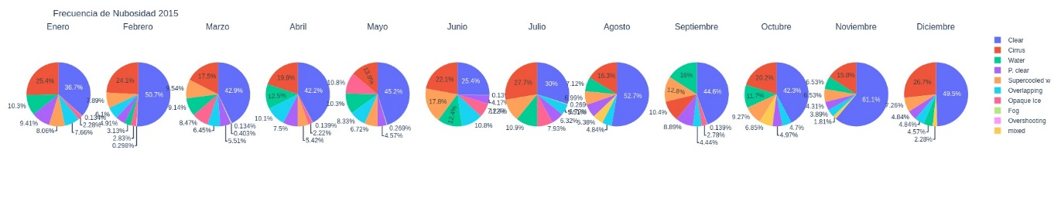

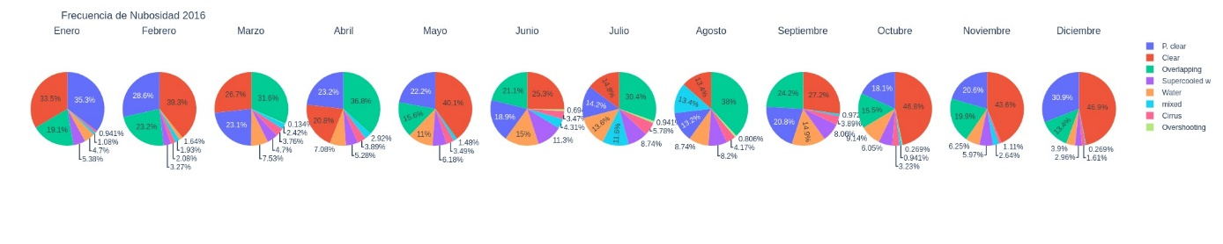

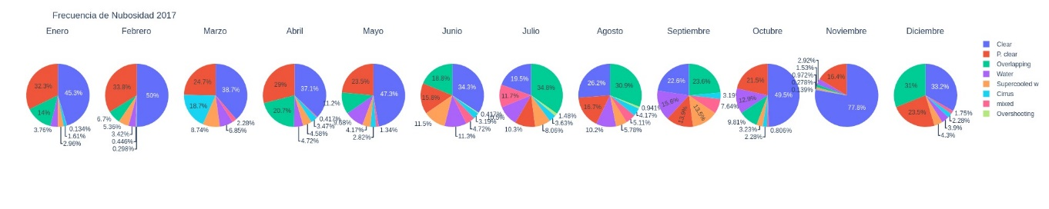

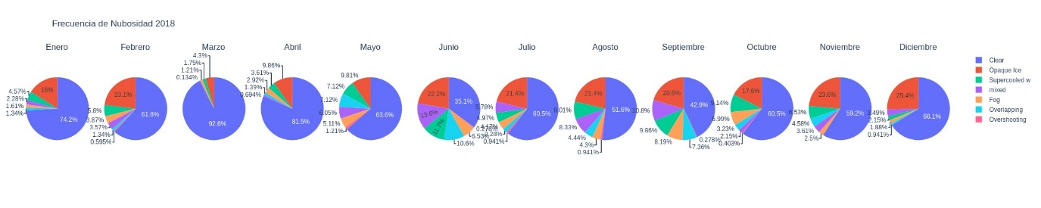

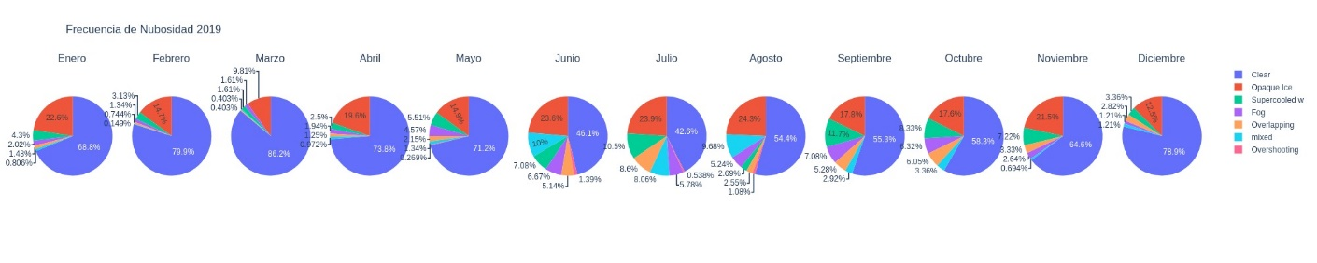

Podemos ver que hay especialmente dos tipos de nubosidades que hay que tomar muy en cuenta: “Clear” y “P. Clear”, la suma de estas dos frecuencias nos da información sobre el porcentaje de tiempo en donde el cielo estuvo despejado, mientras que los otros tipos de nubosidad hacen referencia a algún tipo de bloqueo extra de la GHI. Podemos ver por ejemplo que, como es normal en esta zona del país, el porcentaje de cielo despejado es menor en los meses de más lluvia como Junio, Julio y Agosto, mientras que, los otros meses suelen tener un alto porcentaje de cielo despejado. Podemos también ver detalles que pueden ser muy significativos, como que los meses de Marzo y Abril suelen tener los mayores porcentajes de cielo despejado y resulta muy claro cómo estos porcentajes parecen tender a la alta con respecto a los años.

Otro detalle a tomar en cuenta es que es muy claro cómo también podemos observar la tendencia a la alta de Junio, Julio y Agosto de su porcentaje de tiempo despejado, vemos como en 2015 apenas y se tienen porcentajes de alrededor del 30% de cielos despejados mientras que en 2019 estos porcentajes se duplican, y si se observa con detenimiento la progresión respecto a los años es muy notoria esta tendencia.

Es importante aclarar que se hace especial ahínco en estos cinco meses debido a que en esta zona geográfica son los meses en donde se registran las más altas temperaturas.

**Análisis de la Radiación UV**

Hasta la fecha se tiene bien establecido que la radiación ultravioleta GHUV representa solamente el 6 por ciento de la GHI incidente en la superficie terrestre. También se conoce que de esa fracción aproximadamente el 95 por ciento corresponde la UVA, la cual es la menos dañina para la salud humana. Por otro lado, se tiene que la UVC es totalmente absorbida por la atmósfera durante su cruce por ella, de modo que el 5 por ciento restante de la GHUV que incide en la superficie terrestre corresponde a la UVB. A pesar de que la fracción UVB representa una porción muy pequeña de la GHI puede llegar a ser potencialmente peligrosa para la salud humana. A continuación, se muestran las gráficas de la radiación ultravioleta GHUV por mes para cada año individual. La GHUV está determinada por la capa de Ozono, partículas atmosféricas naturales, contaminación, masa de aire, superficies reflectantes, nubes, día del año, hora del día, latitud, altitud y otros**[6].**

**Figura 1.** GHUV promedio mensual por hora para los años 2015, 2016, 2017, 2018 y 2019.

Debido a que el comportamiento de la GHI y la GHUV tienen formas muy similares, la GHI puede emplearse como una buena referencia para obtener la radiación UVB si se emplea la siguiente relación:

(1)

Empleando esta relación, se obtuvo el comportamiento de la UVB (W/m2) promedio mensual por hora. La figura 2 muestra las medias mensuales por hora de la Radiación UVB para los años comprendidos entre el 2015 y el 2019 en la ciudad de León.

**

**Figura 2.** Medias mensuales por hora de la Radiación UVB para los años comprendidos entre el 2015 y el 2019.

Para cuantificar la cantidad de radiación UVB recibida por exposición a la GHUV se emplea el índice UV. Esta medida describe que tan peligrosa para la salud es la radiación GHUV recibida en un intervalo de tiempo. Debe mencionarse que la radiación GHUV puede provocar afecciones leves, moderadas o graves en la piel humana si no se toman las medidas pertinentes. Actualmente, es bien conocido que el índice UV es mayor para alturas elevadas y alcanza sus valores máximos en el horario del mediodía. Por otro lado, los tipos de piel blanca ligeramente pigmentada son los más susceptibles a los daños biológicos por radiación UV dentro de los cuales se pueden mencionar la supresión del sistema inmune, el envejecimiento prematuro, las cataratas, mutaciones, el cáncer de piel y otros. Debajo, en la Tabla 1 se describe la sensibilidad a la radiación UV que presenta cada tipo de piel humana.

|  |  |  |
| --- | --- | --- |
| ***Características de la piel*** | ***Sensibilidad a la radiación solar*** | ***Fototipo*** |
| Piel blanca y deficiente en melanina | Muy sensible | I |
| Piel blanca y menos deficiente en melanina que el fototipo I. | Muy sensible | II |
| Piel blanca con un nivel suficiente de melanina | Sensible | III |
| Piel morena clara con suficiente melanina | Moderadamente sensible | IV |
| Piel morena con protección melánica | Mínimamente sensible | V |
| Piel morena oscura o negra con protección melánica | Prácticamente insensible | VI |

**Tabla 1**. Sensibilidad a la radiación UV dependiendo del tipo de piel.

Para determinar el índice UV se empleó relación presentada en[**7**]:

(2)

A continuación, la tabla 2 muestra la categoría de peligrosidad asociada al índice UV, mientras que la tabla 3 muestra la media mensual del índice UV por hora en el horario comprendido entre las 7:00 am y las 6:00 pm en la ciudad de León en los años comprendidos entre 2015 y 2019. Luego, la figura 3 muestra el comportamiento promedio del índice UV en el horario de 10:00 am a 3:00 pm correspondiente a los mismos años.

|  |  |
| --- | --- |
| **Categoría** | **Indice UV** |
| Baja | 1 |
| Baja | 2 |
| Moderada | 3 |
| Moderada | 4 |
| Moderada | 5 |
| Alta | 6 |
| Alta | 7 |
| Muy Alta | 8 |
| Muy Alta | 9 |
| Muy Alta | 10 |
| Extremadamente Alta | 11 |
| Extremadamente Alta | 12 |
| Extremadamente Alta | 13 |
| Extremadamente Alta | 14 |
| Extremadamente Alta | 15 |

**Tabla 2**. Categoría de peligrosidad asociada al índice UV.

|  |  |  |  |  |  |  |  |  |  |  |  |  |
| --- | --- | --- | --- | --- | --- | --- | --- | --- | --- | --- | --- | --- |
| **IUV por Hora** | | | | | | | | | | | | |
| **Hora** | **E** | **F** | **M** | **A** | **My** | **J** | **Jo** | **Ag** | **S** | **O** | **N** | **D** |
| 7:00(am) | 0 | 0 | 0 | 2 | **2** | 2 | 2 | 2 | 1 | 1 | 0 | 0 |
| 8:00(am) | 2 | 2 | 4 | 5 | **6** | 5 | 5 | 4 | 4 | 4 | 3 | 2 |
| 9:00(am) | 5 | 5 | 7 | 8 | **9** | 8 | 8 | 7 | 7 | 7 | 6 | 5 |
| 10:00(am) | 7 | 8 | 10 | 11 | **12** | 10 | 10 | 10 | 10 | 9 | 8 | 7 |
| 11:00(am) | 9 | 10 | 12 | 13 | **13** | 12 | 12 | 12 | 11 | 10 | 10 | 9 |
| **12:00(pm)** | **10** | **12** | **13** | **14** | **14** | **12** | **12** | **12** | **11** | **11** | **10** | **9** |
| 1:00(pm) | 10 | 11 | 13 | 13 | **13** | 11 | 12 | 12 | 11 | 10 | 10 | 9 |
| 2:00(pm) | 9 | 10 | 11 | 12 | **11** | 10 | 10 | 10 | 9 | 9 | 8 | 8 |
| 3:00(pm) | 7 | 8 | 9 | 9 | **9** | 8 | 8 | 9 | 7 | 7 | 5 | 6 |
| 4:00(pm) | 4 | 5 | 6 | 7 | **6** | 5 | 6 | 6 | 5 | 4 | 3 | 3 |
| 5:00(pm) | 1 | 2 | 3 | 3 | **3** | 3 | 3 | 3 | 2 | 1 | 0 | 0 |
| 6:00(pm) | 0 | 0 | 0 | 0 | **0** | 1 | 1 | 0 | 0 | 0 | 0 | 0 |

**Tabla 3**. Media Indice UV por Hora para los años comprendidos entre 2015 y 2019.

**Figura 3.** Medias mensuales por hora del índice UV para los años comprendidos entre el 2015 y el 2019.

Nótese que en la Tabla 3 se resaltó en negritas el mes de mayo debido a que ese mes presenta los niveles más alto del índice UV y, por lo tanto, se tiene que en mayo se pueden recibir las dosis de radiación UVB más elevadas de todo el año. También, se destacó el horario de las 12:00 pm debido a que, en todos los meses, este horario representa el pico máximo. Además, se reafirmó que el horario comprendido entre las 10:00am a 3:00pm es en el cual se presenta la mayor concentración de radiación UVB en la ciudad de León, Guanajuato, México. Cabe mencionar que los valores altos del índice UV obtenidos en el análisis presentado se deben entre otros factores a la latitud y altitud de dicha ciudad.

**Discusión**

Tomando en cuenta los resultados obtenidos para la ciudad de León, Guanajuato, se propone educar a la población general, particularmente a los niños y jóvenes a través de medios de difusión como la Radio y la Televisión sobre los meses en los cuales se presentarán las mayores radiaciones UVB (abril y mayo), así como los horarios de mayor concentración UV. Debe explicarse a la población que es necesario minimizar o evitar la exposición a la radiación solar en horarios entre las 10:00am y las 3:00pm. Particularmente, entre las 11:00am y las 2:00pm las exposiciones solares suponen un riesgo muy elevado para la salud y en el caso de las personas con piel blanca ligeramente pigmentada la radiación UVB en el horario de las 12:00pm puede provocar cáncer de piel u otra afección compleja. Por lo tanto, resulta imprescindible explicar a la población de la ciudad de León la importancia de emplear: sombrillas, gafas con filtro UV, cremas con filtro UV, ropas adecuadas, gorras, sombreros y otras protecciones que puedan minimizar los efectos de la GHUV en el horario de 10:00am a 3:00pm.

**Conclusiones**

Se analizaron los datos históricos de la GHI, la GHUV y los tipos de nubes para la ciudad de León entre los años 2015 y 2019 con la base de datos NSRDB: National Solar Radiation Database del Laboratorio Nacional de Energía Renovable de Estados Unidos. Empleando datos históricos del ángulo cenital reportados en NSRDB se determinó la radiación extraterrestre para los años comprendidos entre 2015 y 2019. Con esto fue posible comparar la GHI y radiación extraterrestre en dicho período. Para comprender las diferencias entre estas radiaciones se realizó el análisis de los tipos de nubes que predominaron en los diferentes meses de cada año, así como la incidencia de fenómenos meteorológicos.

A partir de la comparación de la GHI y la GHUV se pudo corroborar que su comportamiento fue similar en los mismos meses de cada año. Por lo tanto, se concluyó que la GHI puede emplearse como referencia para la estimación de la radiación UVB en los horarios pico de radiación. También, se identificó que el mayor porcentaje de la radiación UVB se presenta entre las 10:00 am y las 3:00 pm, con un pico máximo a las 12:00 pm. Por lo tanto, es precisamente en este horario en el cual las personas con tipo de piel blanca ligeramente pigmentada deben evitar la exposición solar para evitar alteraciones en la piel (leves, medias y críticas como el cáncer), cataratas, posibles mutaciones, inmunosupresión, fotoenvejecimiento y muchas otras afecciones. Particularmente, las exposiciones en este horario en los meses de abril y mayo suponen un riesgo considerable para los pobladores de la ciudad de León en Guanajuato, México debido a que en esos meses se presentan los niveles más elevados de radiación solar. Por lo tanto, se propone educar a la población y enparticular a los niños y jóvenes sobre la importancia de emplear sombrillas, gafas con filtro UV, cremas con filtro UV, ropas adecuadas, gorras, sombreros y otras protecciones que puedan minimizar los efectos nocivos de la GHUV en el horario de 10:00am a 3:00pm.

**Bibliografía**

1. M. Iqbal, “An Introduction to Solar Radiation, Chapter 4 EXTRATERRESTRIAL SOLAR IRRADIATION, Academic Press, 1983, Pages 59-84
2. J.P. Castanedo Cázares, B. Torres Álvarez, S. Sobrevilla Ondarza, A. Ehnis Pérez y A. Gordillo Moscoso, “Estimación del tiempo de exposición solar para quemadura en población mexicana”, Gaceta Médica de México. 2012,148:243-7
3. Calidad del Aire, SEDEMA, Gobierno de la Ciudad de México. <http://www.aire.cdmx.gob.mx/default.php?opc=%27aqBjnmM=%27>
4. Allkofer, O.C. and Grieder, P.K.F. Cosmics Rays on Earth. Physics Data. Nº 25-1. Fachinformatioszentrum Energie, Physik, Mathematik. Karlsruhe, Germany (1984).
5. United Nations. UNSCEAR-88. Sources, Effects and Risks of Ionizing Radiation. United Nations Scientific Committee on the Effects of Atomic Radiation. 1988 Report to the General Assembly, with annexes. New York: UNSCEAR Publications (1988).
6. C. Cañarte, G. Salum, A. Ipiña y R. Piacentini, “Indice ultravioleta como indicador de riesgo en la piel”, Dermatología Ibero-Americana-Online
7. K. Hernández, R. Morera, J. Wright, “Medición y cálculo del índice ultravioleta en Costa Rica”, https://studylib.es/doc/7720272/medici%C3%B3n-y-c%C3%A1lculo-del-%C3%ADndice-ultravioleta-en-costa-rica